Урок 4. Загрузка ОС и процессы

1. Потоки ввода/вывода. Создать файл, используя команду echo. Используя команду cat, прочитать содержимое каталога etc, ошибки перенаправить в отдельный файл.



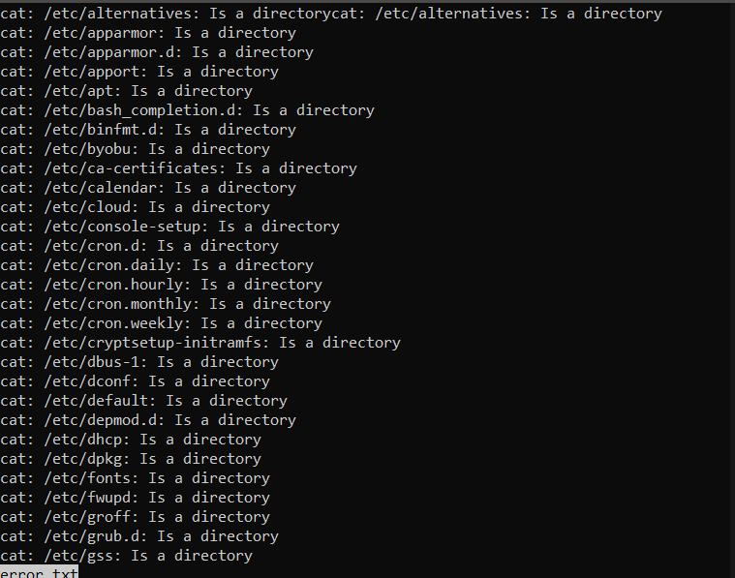

2. Конвейер (pipeline). Использовать команду cut на вывод длинного списка каталога, чтобы отобразить только права доступа к файлам.

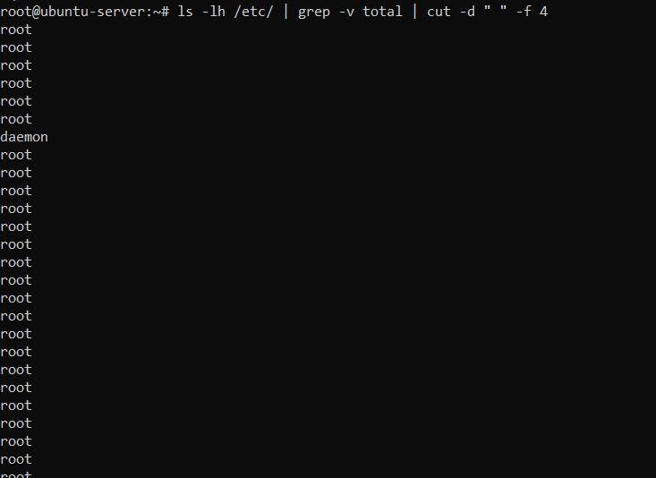Затем отправить в конвейере этот вывод на sort и uniq, чтобы отфильтровать все повторяющиеся строки.

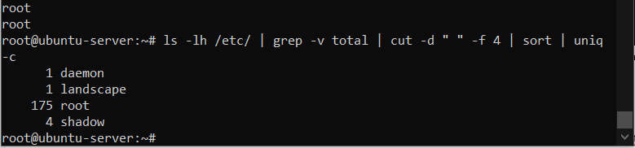

3. Управление процессами.) Изменить конфигурационный файл службы SSH: /etc/ssh/sshd_config, отключив аутентификацию по паролю PasswordAuthentication no. 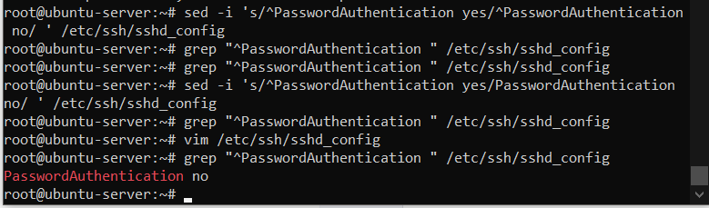Выполните рестарт службы systemctl restart sshd (service sshd restart), верните аутентификацию по паролю, выполните reload службы systemctl reload sshd (services sshd reload). В чём различие между действиями restart и reload?



Естественно у меня закрылся доступ, и я вернул через терминал в virtualbox эту строчку.

Reload – перезагрузка файла конфигураций, а restart - перезагрузка всего сервиса

Создайте файл при помощи команды cat > file_name, напишите текст и завершите комбинацией ctrl+d. 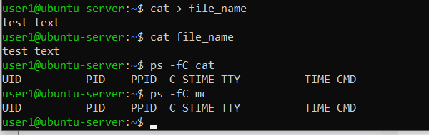 Какой сигнал передадим процессу?

Не знаю. Вроде как не запущен ведь процесс…

4. Сигналы процессам. Запустите mc. Используя ps, найдите PID процесса, завершите процесс, передав ему сигнал 9.

